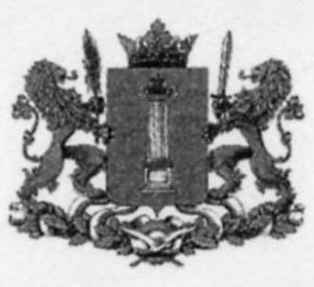
Министерство образования Ульяновской области

Р А С П О Р Я Ж Е Н И Е
28 декабря 2013 г. | № | 3566-р
г.Ульяновск

Об итогах областного конкурса методических пособий
(методических материалов) на лучшую организацию работы по патриотическому воспитанию обучающихся
«Растим патриотов России», посвященного возрождению Российской Государственности и восхождению на престол династии Романовых

В соответствии с распоряжением Министерства образования и науки Ульяновской области от 04.04.2013г. № 1178-р с 08 апреля по 06 декабря проведен областной конкурс методических пособий (методических материалов) на лучшую организацию работы по патриотическому воспитанию обучающихся «Растим патриотов России», посвященный возрождению Российской Государственности и восхождению на престол династии Романовых (далее - конкурс):
На областной этап конкурса было направлено 26 работ педагогов из муниципальных образовательных организаций: г.Ульяновска, Барышского, Базарносызганского, Вешкаймского, Кузоватовского, Майнского. Мелекесского, Николаевского, Радищевского, Ульяновского, Цильнинского районов.
На основании протокола заседания жюри конкурса от 06.12.2013 года:
1. Утвердить список победителей и призеров областного конкурса «Растим патриотов России» (прилагается).
2. Наградить победителей и призеров областного конкурса дипломами Министерства образования и науки Ульяновской области.
3. Контроль за исполнением настоящего распоряжения возложить на директора департамента дошкольного, общего и дополнительного образования Министерства образования и науки Ульяновской области О.М. Касимову.

Заместитель Председателя
Правительства Ульяновской области –
Министр образования и науки Е.В. Уба

